二年级英语课后导学单

姓名： 班级： 学号：

第一关:温故而知新

亲爱的小勇士们，请根据提示完成本周知识复习，完成后在括号里打√。

1.新标准: ( )

2.Sounds Fun: ( )

3.群文阅读: _ ( )

第二关:胸有成竹

新的一周即将到来，你们做好准备了吗?胸有成竹可助你从容应对任何困难，快来试一试吧!

**群文阅读主题五 预习**

请读群文P74-78页，完成下面的练习。

1、.Read and match .读一读，连一连。

late pack backpack

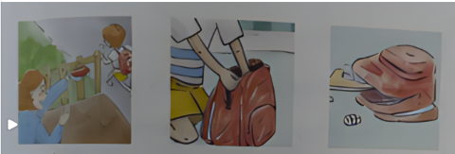打包 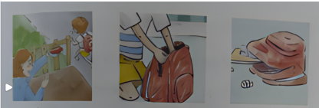背包 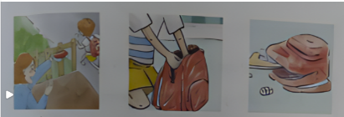 迟到的

homework pencil case paintbrush lunchbox

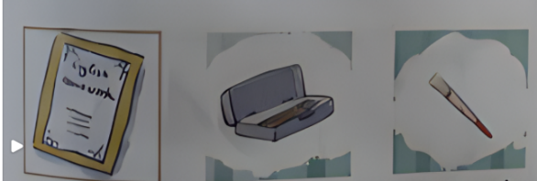 画笔 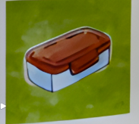饭盒 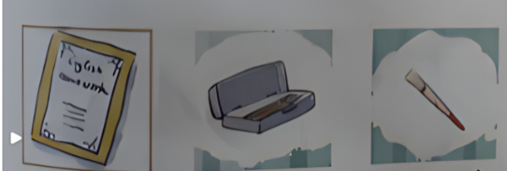家庭作业 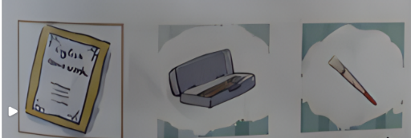 铅笔盒

2、 Read and choose.读一读，选一选。（多选）

---What is Tommy **looking for (寻找)**?

---He is looking for his

A. backpack B. English homework C. pencil case

D. paintbrush E. lunchbox